# Administrátorská stránka - backend

* Úkolem stánky je administrace aplikace a dělí se tři podstránky: Správa článků, Změnit roli, Smazat uživatele
* Stánky jsou plně funkční
* V souladu s designem stránky
* podstránky jsou umístění místo navigačního menu a pro návrat slouží tlačítko „zpět“, které je umístěno na samotném konci panelu.

**Správa článku**

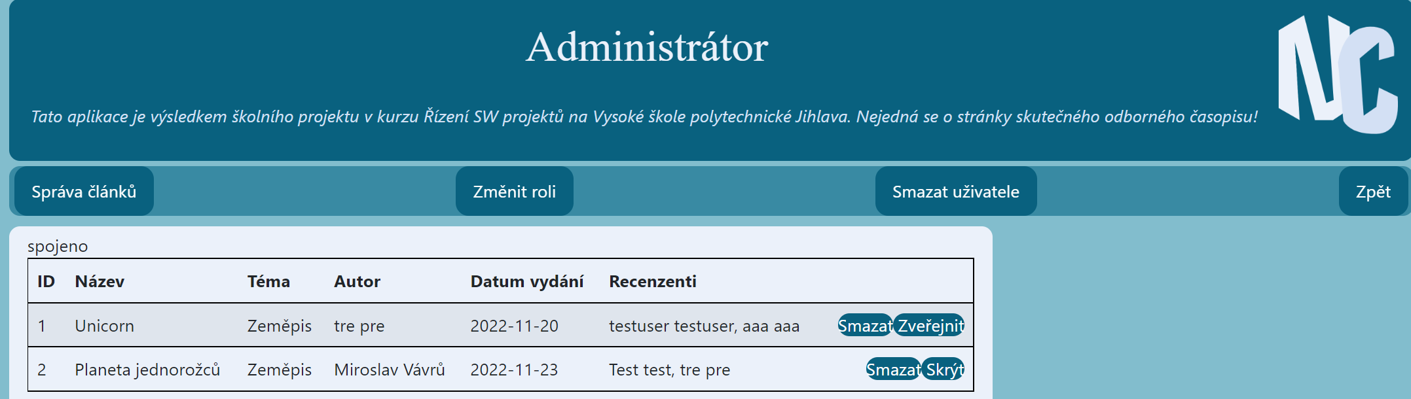

* Účelem je správa článku, které vypisuje z MySQL databáze
* Vypisované informace
  + ID
  + Název
  + Téma
  + Autor
  + Datum vydání
  + Recenzenti
* Funkce
  + Smazat
    - Smaže článek z databáze
  + Zveřejnit
    - Zveřejní článek na web
  + Skrýt
    - Dočasně skryje článek

**Změnit roli**

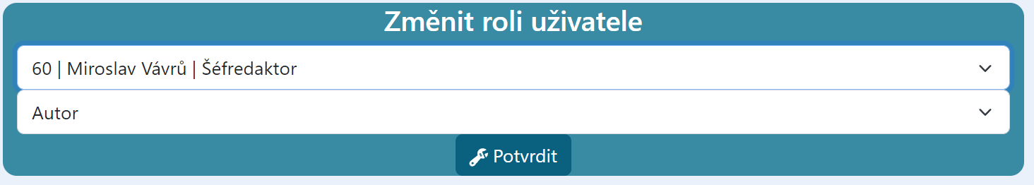

* Skládá se ze dvou rozevíracích seznamů, pomocí kterých se zvolí uživatel, kterému chceme změnit roli a poté se tato nová role vybere z druhého seznamu. Vše se potvrdí tlačítkem „potvrdit“ a zapíše do databáze.
* Nabízené role
  + Šéfredaktor
  + Redaktor
  + Recenzent
  + Autor
  + Uživatel

**Smazat uživatele**

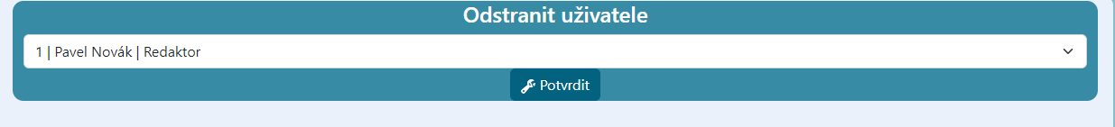

* Obsahuje jeden rozbalovací seznam pro výběr požadované role
* Kliknutím na tlačítko „Potvrdit“ dojde k trvalému smazání uživatele z databáze

**Chyby**

* Ve správě článků špatně udělaný responzivní design a design tlačítek

